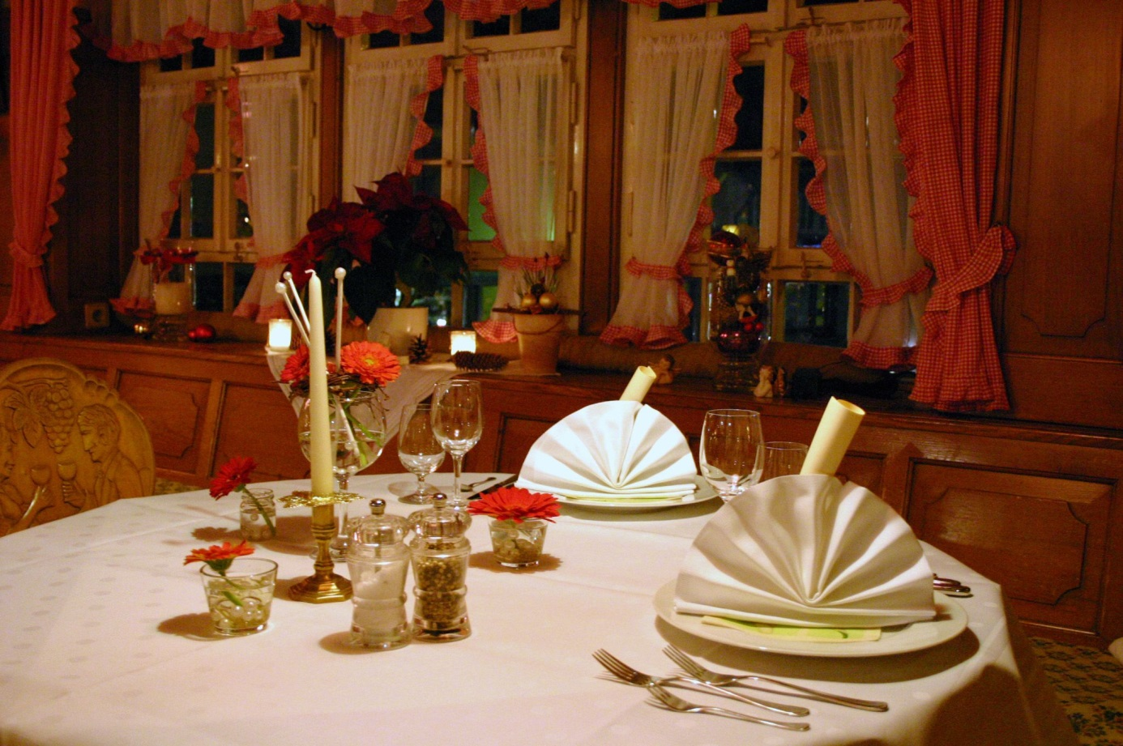

Sehr geehrte Damen und Herren,

anbei finden Sie unsere Vorschläge für Ihr „Winter- Weihnachts- Festmenü“

Ob mit Ihrer Firma, Ihrer Abteilung, Praxis oder mit Ihren Freunden,
wir machen Ihre Weihnachtsfeier zu einem besonderen Fest.

Sollte Ihr Lieblingsgericht nicht dabei sein, können wir Ihren Wunsch bestimmt erfüllen. Gerne können Sie sich aus den Gerichten auch Ihr eigenes Menü zusammenstellen. Dadurch können sich die Menüpreise verändern.
Menüs mit Gänsebraten, Fisch, vegetarisch oder vegan,
sehr gerne nach Vereinbarung.

Ihre Isabelle Linder und Michael Mannel mit Team

Zum Aperitif

Flasche Hausmarke Glottertäler Rieslingsekt Brut € 21,00
auf Wunsch mit Maronenlikör
***
Weihnachtsmenü 3 Gänge

Warm geräuchertes Schwarzwaldforellenfilet
auf Linsensalat, Meerrettichcreme und Wildkräuter
oder
Feldsalat mit Balsamico, Speck und Croutons
oder
Badische Festtagssuppe
oder
Zitronengrassuppe mit gebratenem Gamba
oder
Warmer Schwarzwurzelsalat
mit hausgeräuchertem Wildschweinschinken
und Endiviensalat

********

Ballontine von der Poularde
mit Kürbis-Kartoffelpurée, Rosmarinjus und
Wintergemüse
oder
Gebratene Perlhuhnbrust „Winzerinnen Art“
auf Champagner-Rahmkraut, Kartoffelpurée
und Schalottensauce
oder
Gänsebraten „Klassisch“
mit Bratapfel Rotkraut, Kartoffelpurée und Maronensauce
oder
Gefüllter Spannferkelrücken mit Dijonsenf gratiniert
Wirsinggemüse, Kartoffelplätzchen und
Perlzwiebelsauce
oder
Bauernente aus dem Ofen mit
Kohlrabigemüse, Petersiliengnocchi und
Rotweinjus

************

Hausgemachter Rumtopf
mit geeistem Vanilleschaum und Mandelkrokant
oder
warmes Schokoladentörtchen mit Exotikragout und
Bananen-Kokosmilchsorbet
oder
Champagner-Parfait im Baumkuchenmantel
mit eingelegten Zwetschgen und Pistaziencroustini

Menüpreis 35,00 Euro

Weihnachtsmenü

Fasanenterrine mit Pistazien und Wacholder
mit Apfel-Creme-fraiche, Selleriechips und Feldsalat
oder
Variation vom hausgeräuchertem Lachs
mit mariniertem Gemüse
Sauerrahm und Shiso-Kresse
oder
Variation vom Glottertäler Reh
mit Pastete, Essenz mit Ravioli und Törtchen
mit Feldsalat und Steinpilzremoulade
*******
Gebratenes Rotbarbenfilet auf
Prosecco-Risotto und Kürbissauce
oder
Gebratenes Zanderfilet auf
Blattspinat und Hummerbisque
*******
Kalbstafelspitz mit Pfeffer gebraten
auf Spitzkohl, Perlzwiebelsauce
und Kartoffel-Kürbispurée
oder
Glacierte Entenbrust
auf Apfelrotkraut, Kartoffelgratin und Selleriepurée
oder
Zweierlei vom Glottertäler Hirsch
mit Wintergemüse, Petersiliengnocchi und Johannisbeersauce
oder
Rinderrücken mit Rotweinschalottensauce
auf Wirsingtörtchen, Schmorgemüse und Macairekartoffeln
*********

Dreierlei von der Schokolade
Croustillon, Praline, Tarte und Nougateis
oder
Vollmilchschokoladen-Tarte mit Birnenragout
Salzkaramelle und Eierliköreis
oder
Törtchen von Passionsfrucht und Vanille mit
Himbeercoulis und hausgemachten Vanilleeis

Menüpreis komplett 55€
Menü 3 Gang 45€

